Продолжение
Приложение №5
к Постановлению администрации муниципального
района Сергиевский Самарской области
№ _______ от ________________

Варианты малых архитектурных форм, возможные к применению при осуществлении работ по благоустройству дворовых и общественных территорий муниципального района Сергиевский

№ п/п | Эскиз | Описание
31 | 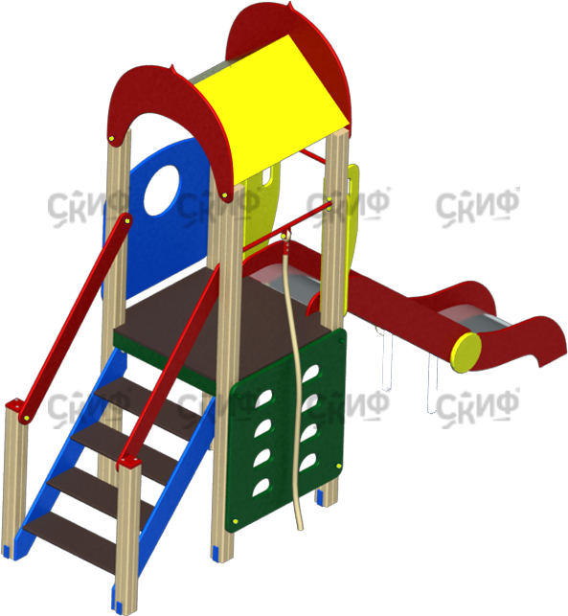 | Детский игровой комплекс «Играйте с нами», размеры 4380х1040х3000
32 | 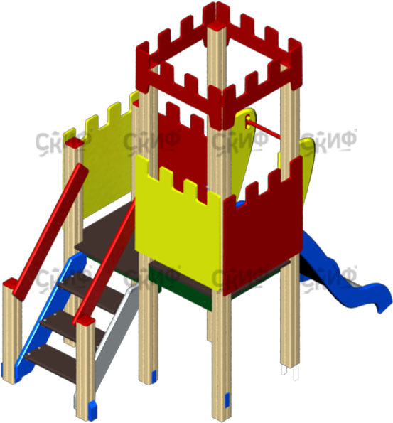 | Детский игровой комплекс «Королевство», размеры 1510х2880х2730
33 | 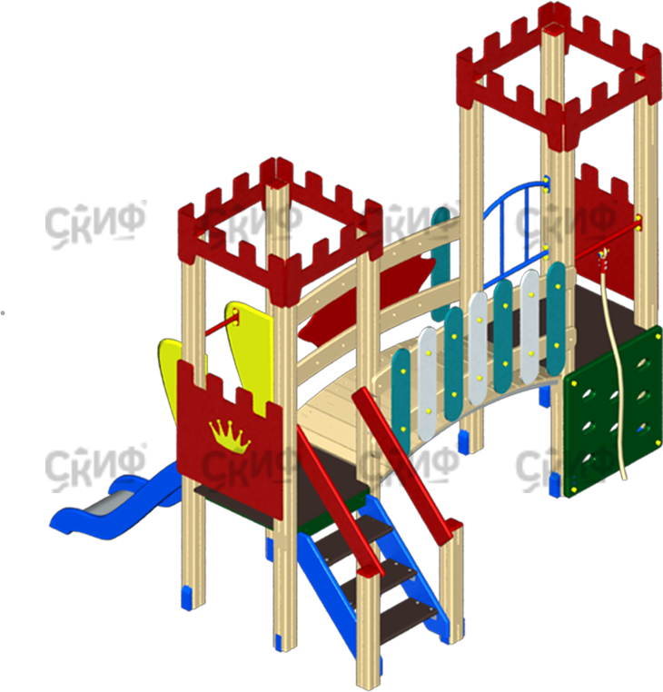 | Детский игровой комплекс «Королевство», размеры 3100х2880х2730
34 | 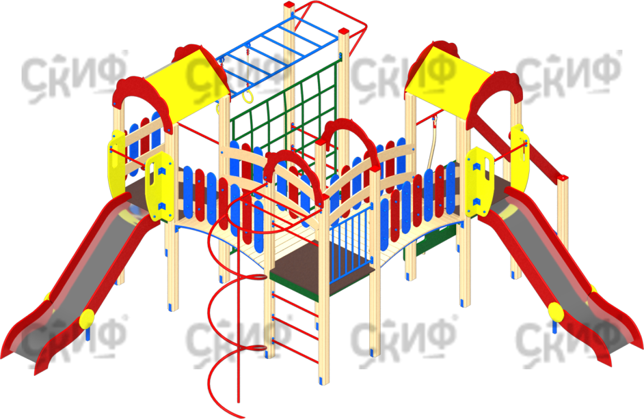 | Детский игровой комплекс «Городок», размеры 6650х5800х3000

